**9)a)**

O sinal s1(n) é periódico de período .

O sinal s2(n) é periódico de período 26.

**b)**

%PTC 5005 - 2019

%Prof: Magno Silva

%Aluno: Stéfano Albino Vilela Rezende (Ouvinte)

%Lista de Exercícios 1 - Exercício 9

N = 75 %número de amostras

n = 0:1:N-1

s1 =exp(j*6.*n/pi)%sinal s1(n)

s2 = sqrt(cos(pi.*n./13))%sinal s2(n)

figure (1) %gráfico do sinal s1(n)

subplot(211)

stem (n,real(s1))

grid

xlabel('n')

ylabel ('Real s1(n)')

subplot(212)

stem (n,imag(s1))

grid

xlabel('n')

ylabel ('Imag s1(n)')

figure (2) %gráfico do sinal s2(n)

subplot(211)

stem (n,real(s2))

grid

xlabel('n')

ylabel ('Real s2(n)')

subplot(212)

stem (n,imag(s2))

grid

xlabel('n')

ylabel ('Imag s2(n)')

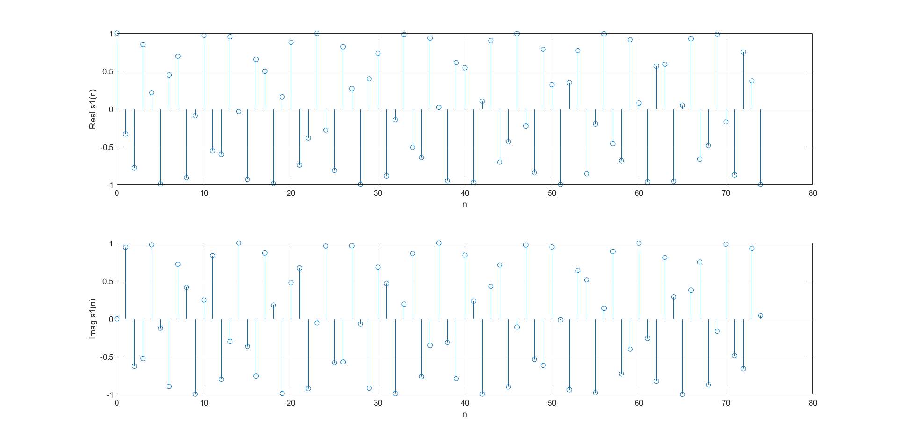*Figura 1 – Gráficos do sinal s1(n)*

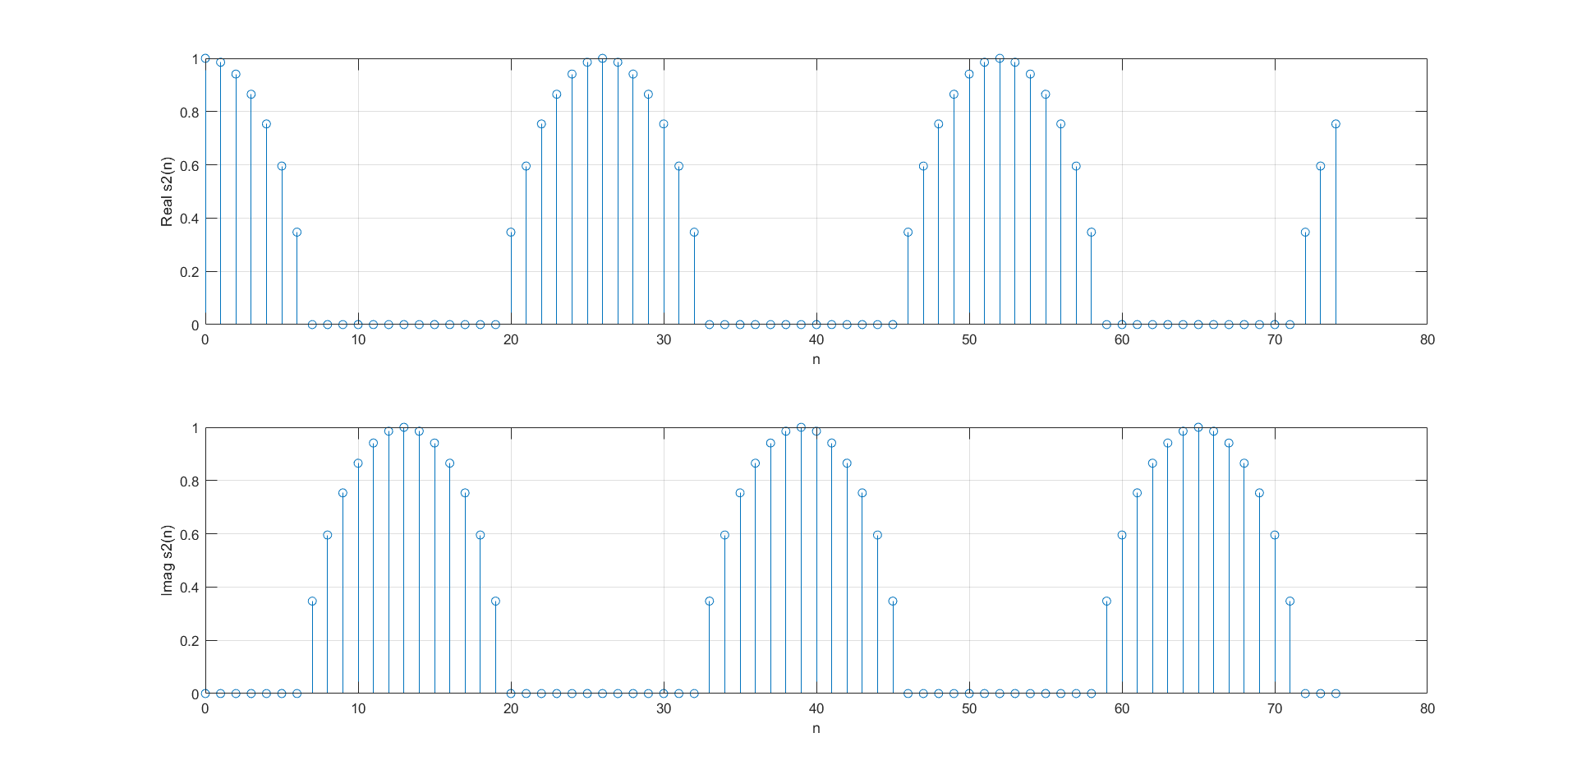*Figura 2 – Gráficos do sinal s2(n)*

Para *s1(n)*:

Ao analisar os gráficos é possível perceber que há uma periodicidade no sinal contínuo, porém o sinal discreto apresenta uma anormalidade na sua amostragem, tornando difícil a visualização dessa periodicidade.

Para *s2(n)*:

A análise gráfica confirma a periodicidade do sinal, apresentada no item anterior. Fica evidente que o sinal possui período de N=26 amostras, verificado pelos valores da amostras 0 e 26